จำนวนลานกีฬา/สนามกีฬาในองค์กรปกครองส่วนท้องถิ่น ที่ประชาชนใช้เล่นกีฬาและนันทนาการได้ตลอดทั้งปี
- หมู่ที่ 1 บ้านปากคู
- หมู่ที่ 2 บ้านไสขาม
- หมู่ที่ 3 บ้านหัวหมากบน
- หมู่ที่ 4 บ้านกงตาก
- หมู่ที่ 5 บ้านไสขุนอินทร์
- หมู่ที่ 6 บ้านห้วยด่าน
- หมู่ที่ 7 บ้านเหนือคลอง
- หมู่ที่ 8 บ้านศรีควนทอง
- หมู่ที่ 9 บ้านคลองฮาย
- หมู่ที่ 10 บ้านควนราชา
- หมู่ที่ 11 บ้านต้นหมัก
- หมู่ที่ 12 บ้านดอนเนียงใหม่

ลานกีฬา/สนามกีฬาที่ เทศบาลตำบลช้างซ้าย ที่ใช้ได้ตลอดทั้งปี
หมู่ที่ 1 บ้านปากคู

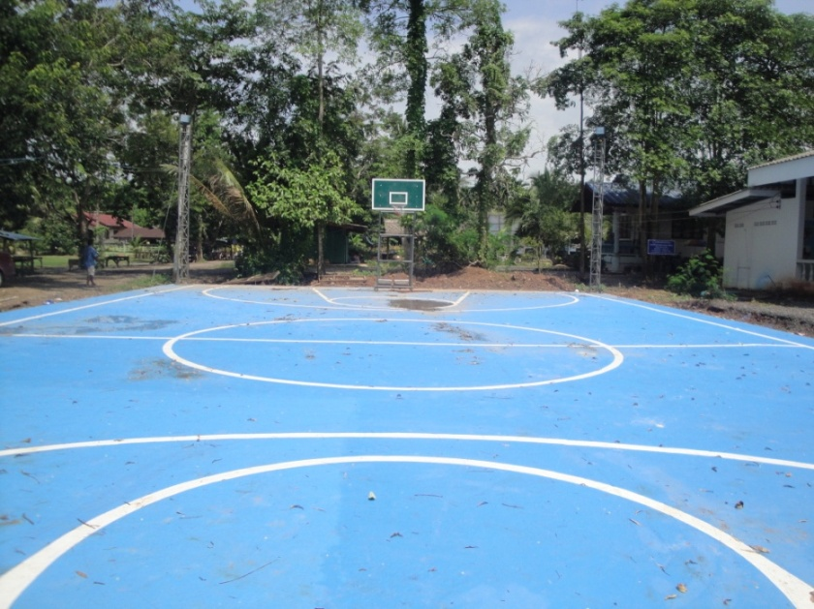
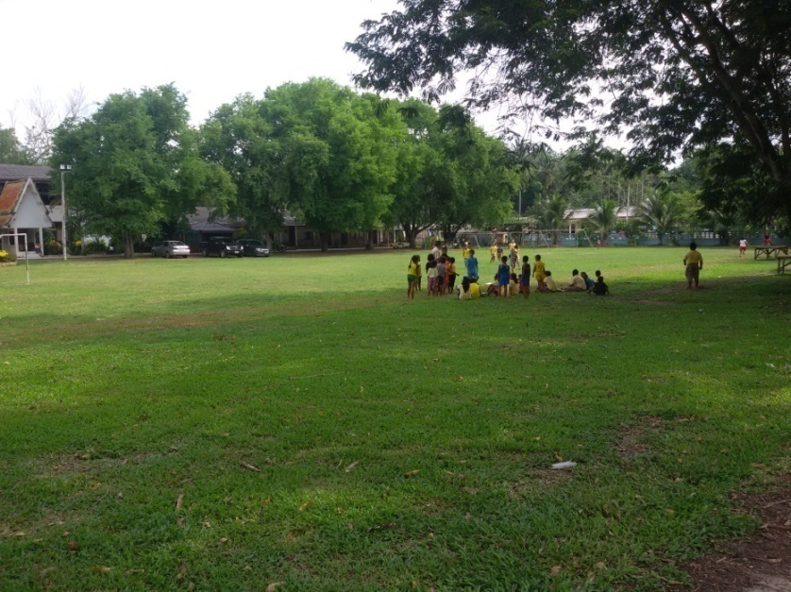

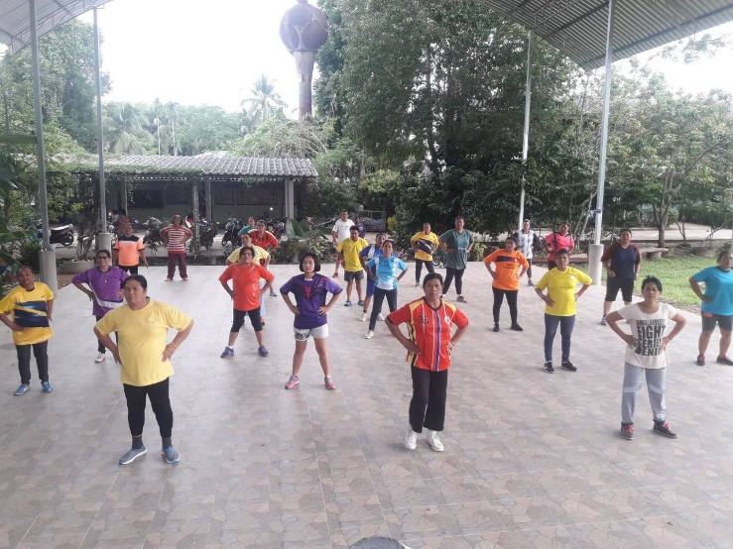
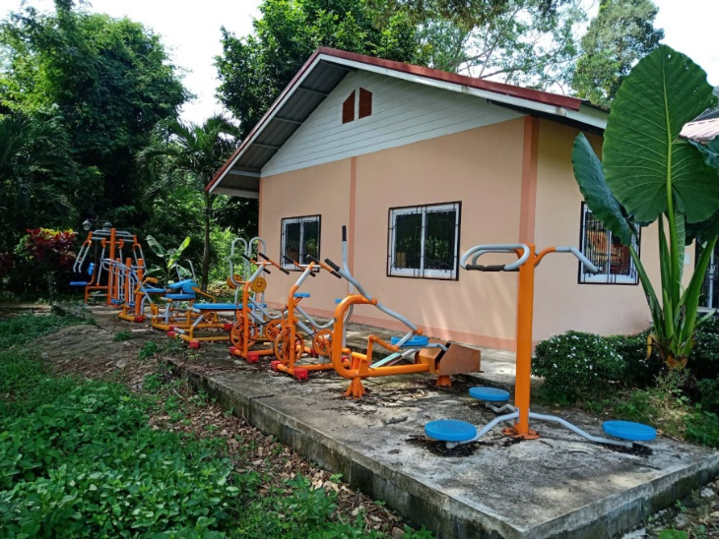

ลานกีฬา/สนามกีฬาที่ เทศบาลตำบลช้างซ้าย ที่ใช้ได้ตลอดทั้งปี
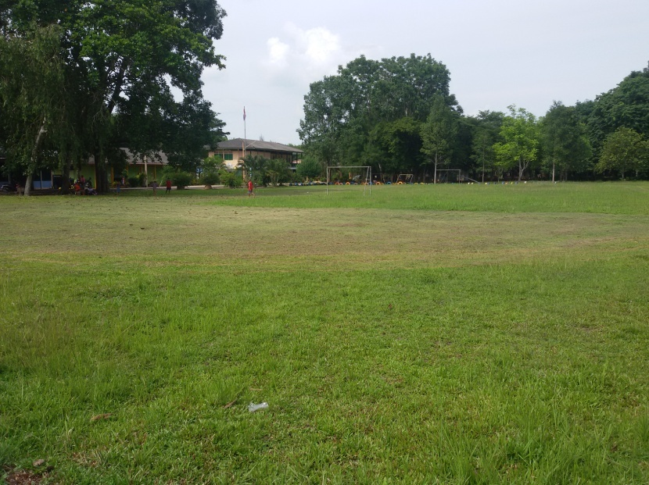
หมู่ที่ 2 บ้านไสขาม

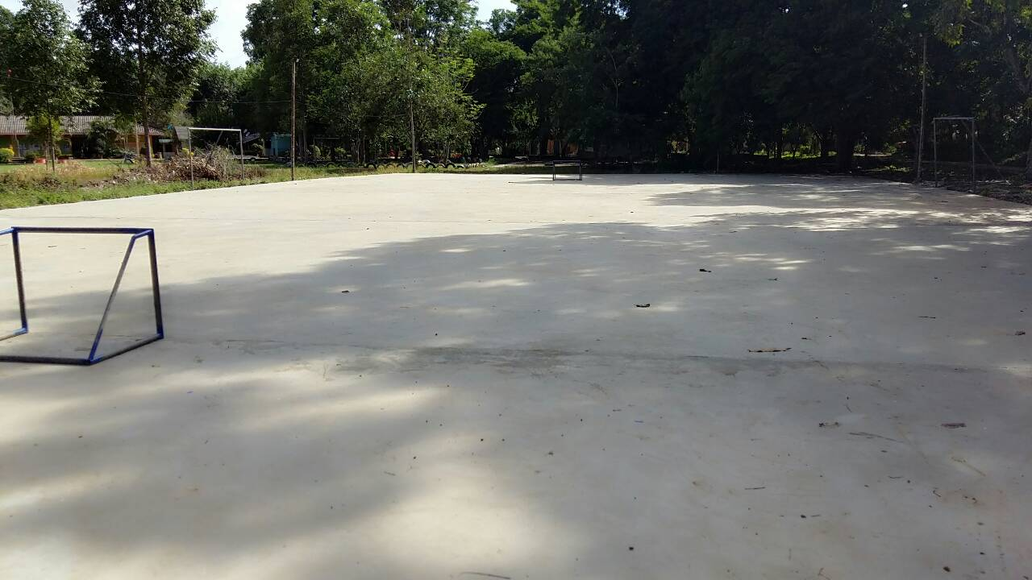

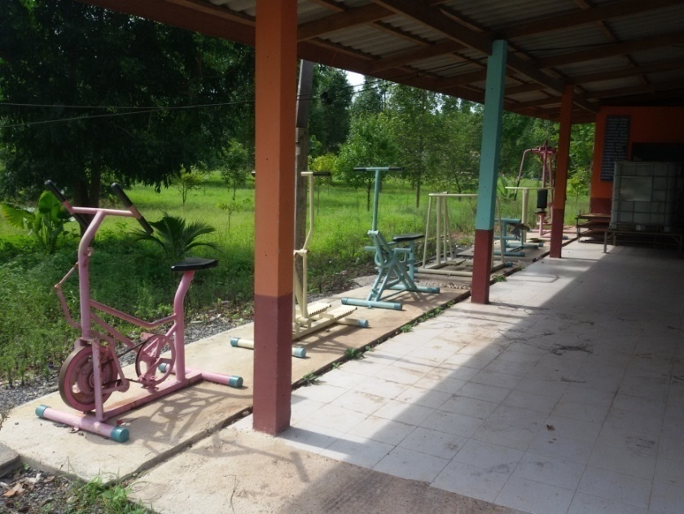

ลานกีฬา/สนามกีฬาที่ เทศบาลตำบลช้างซ้าย ที่ใช้ได้ตลอดทั้งปี
หมู่ที่ 3 บ้านหัวหมากบน
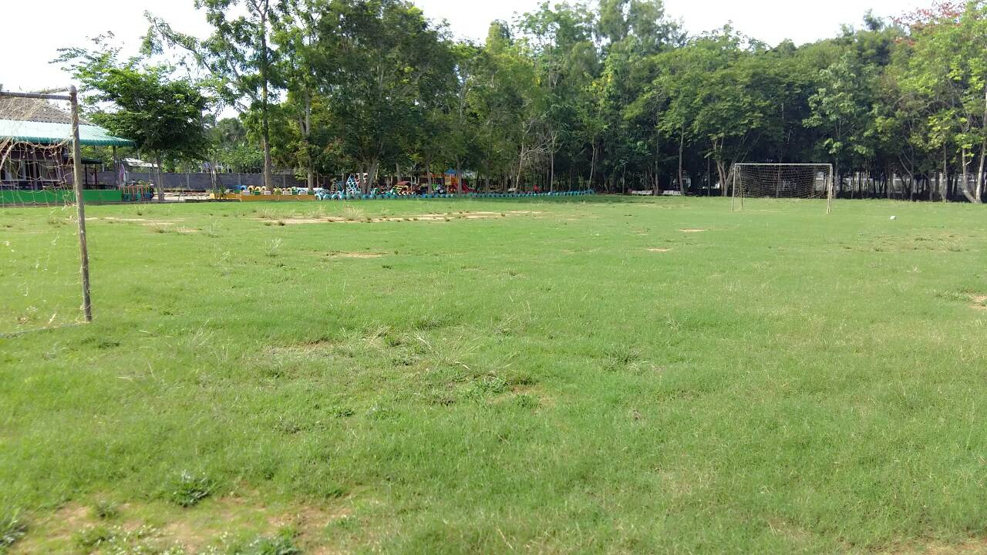
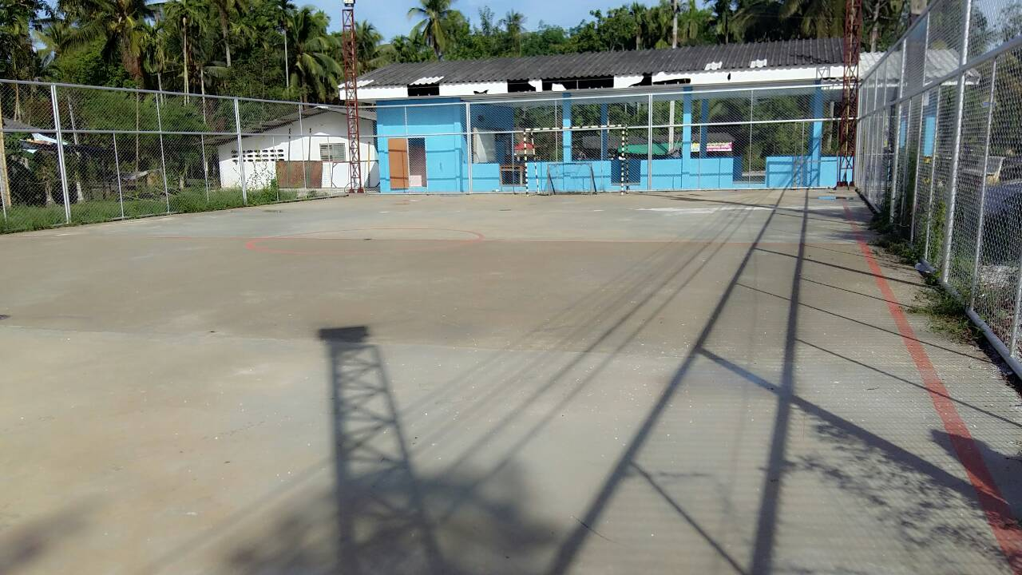

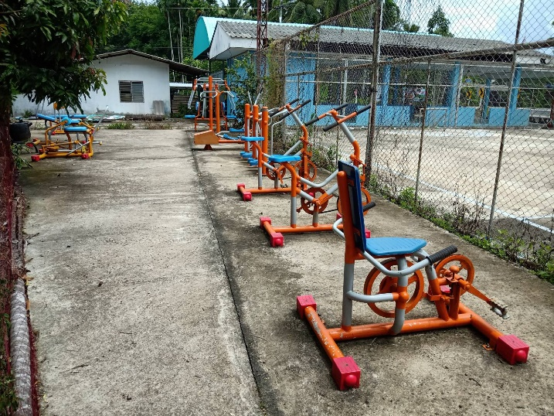
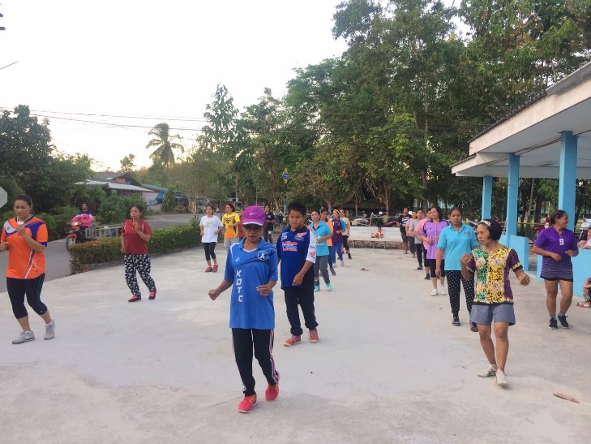

ลานกีฬา/สนามกีฬาที่ เทศบาลตำบลช้างซ้าย ที่ใช้ได้ตลอดทั้งปี
หมู่ที่ 4 บ้านกงตาก
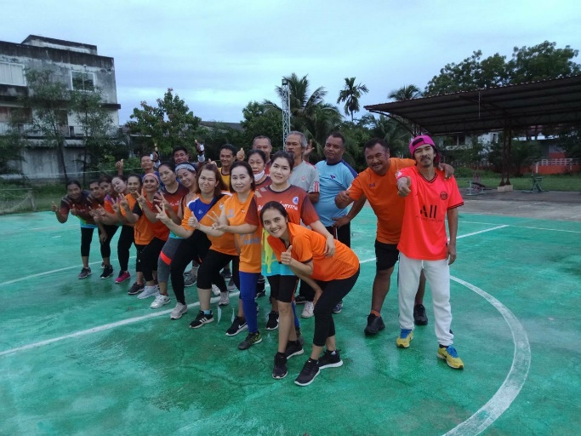
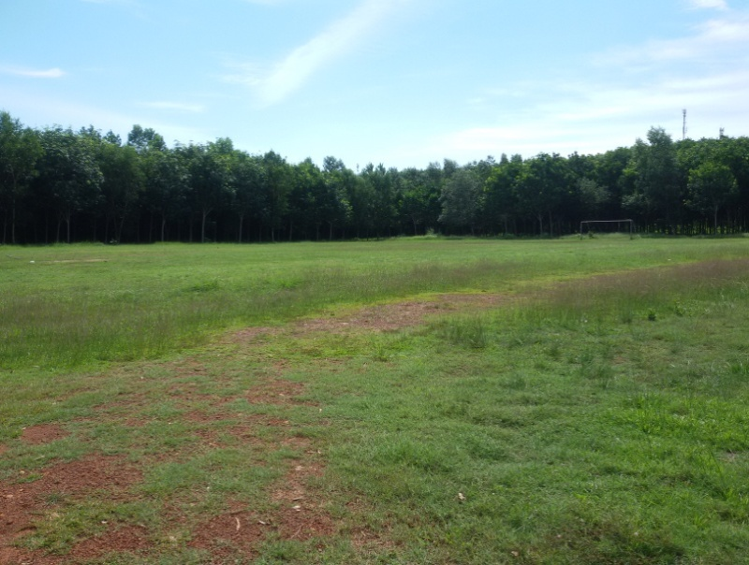

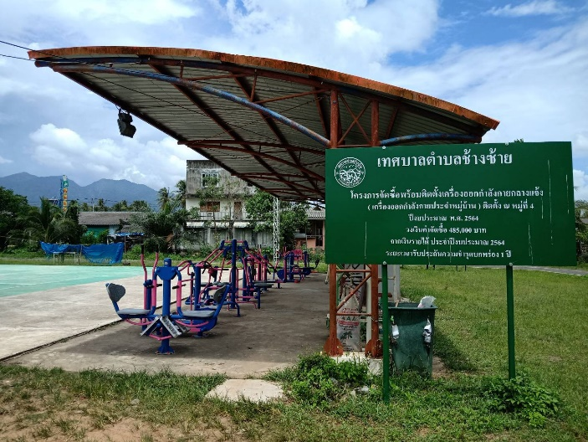
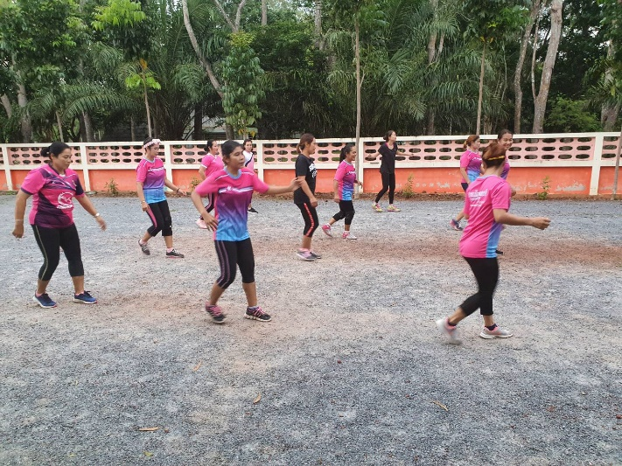

ลานกีฬา/สนามกีฬาที่ เทศบาลตำบลช้างซ้าย ที่ใช้ได้ตลอดทั้งปี
หมู่ที่ 5 บ้านไสขุนอินทร์
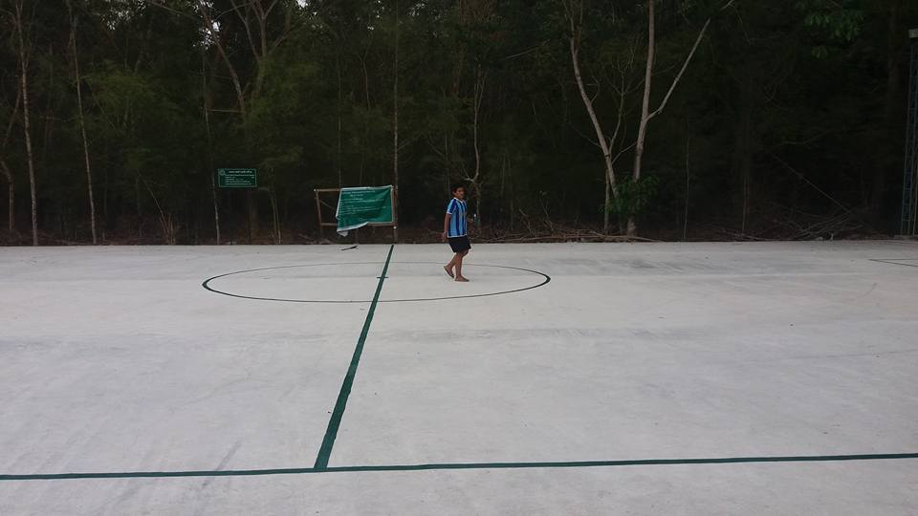
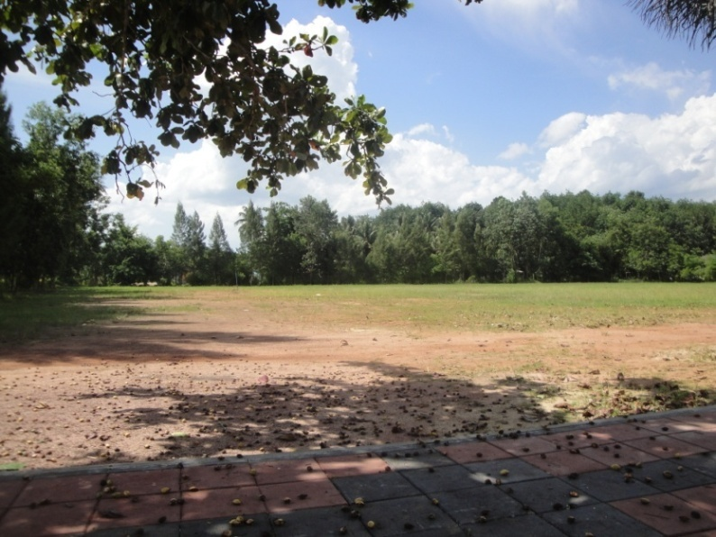

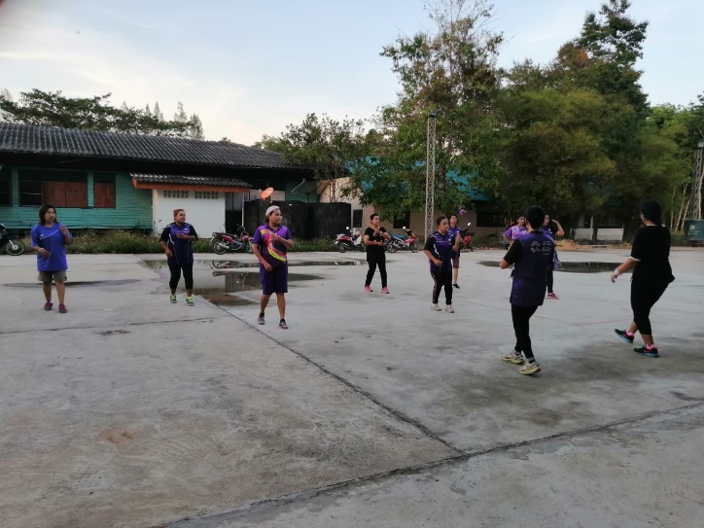
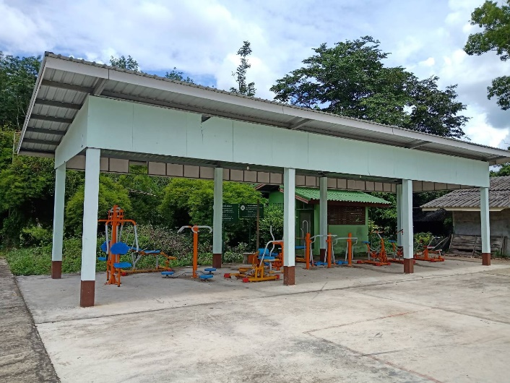

ลานกีฬา/สนามกีฬาที่ เทศบาลตำบลช้างซ้าย ที่ใช้ได้ตลอดทั้งปี
หมู่ที่ 6 บ้านห้วยด่าน
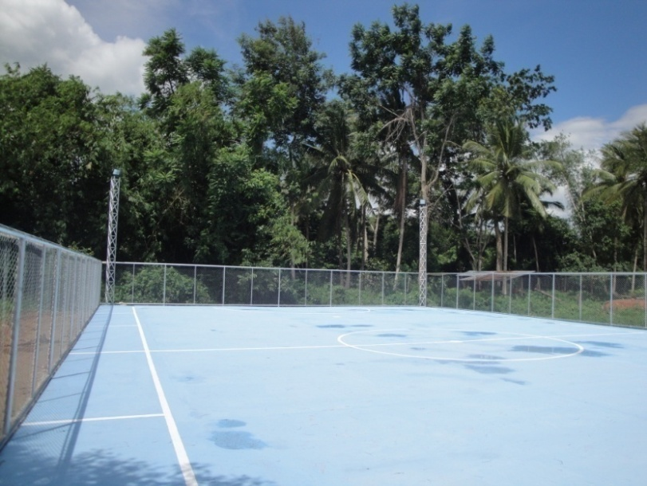
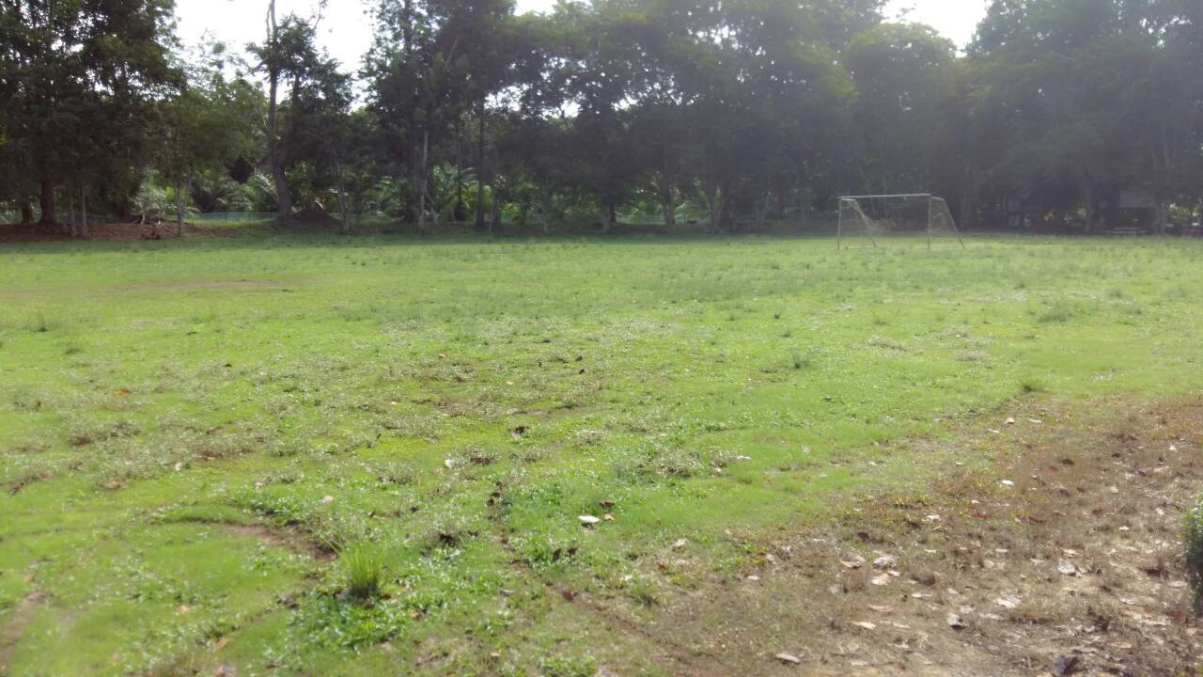

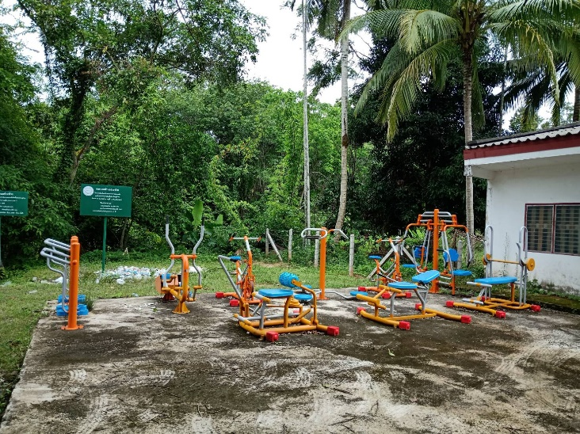
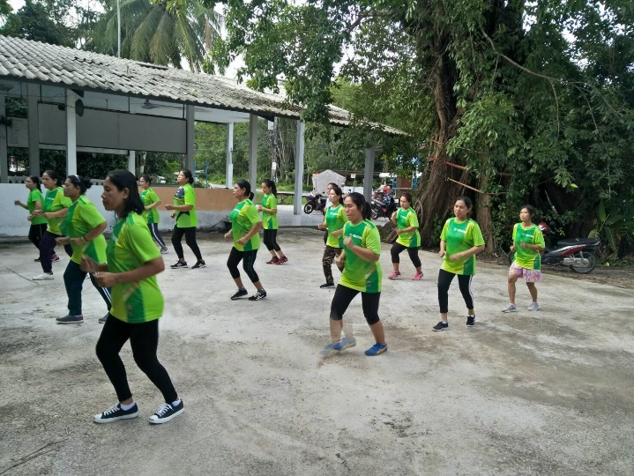

ลานกีฬา/สนามกีฬาที่ เทศบาลตำบลช้างซ้าย ที่ใช้ได้ตลอดทั้งปี
หมู่ที่ 7 บ้านเหนือคลอง
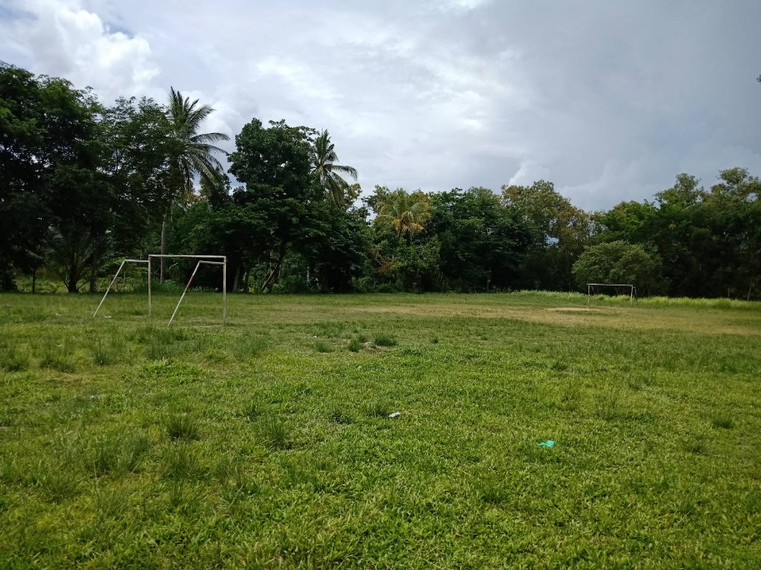

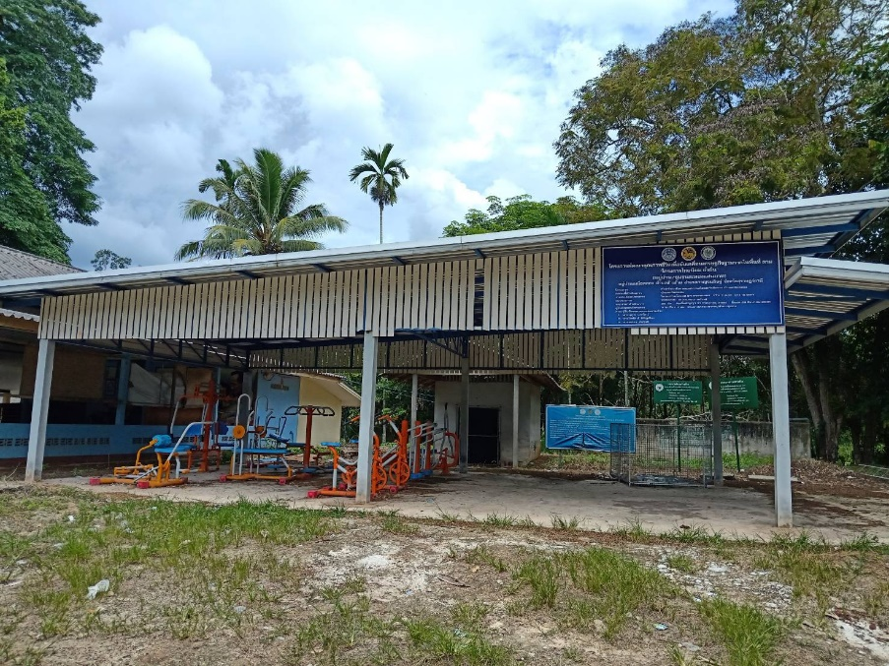

ลานกีฬา/สนามกีฬาที่ เทศบาลตำบลช้างซ้าย ที่ใช้ได้ตลอดทั้งปี
หมู่ที่ 8 บ้านศรีควนทอง
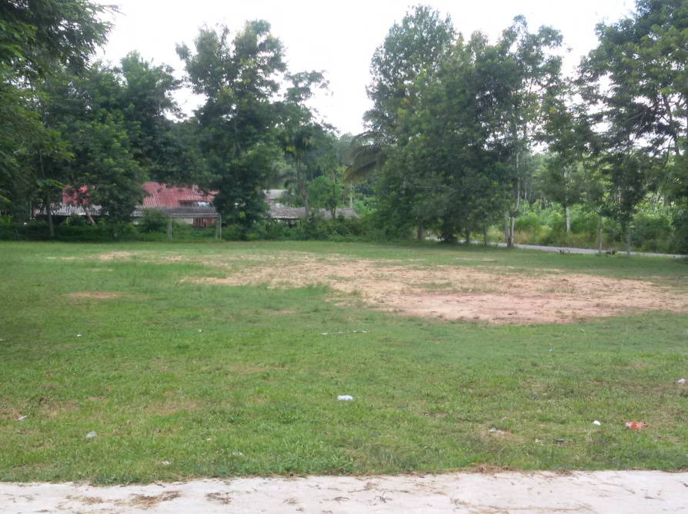

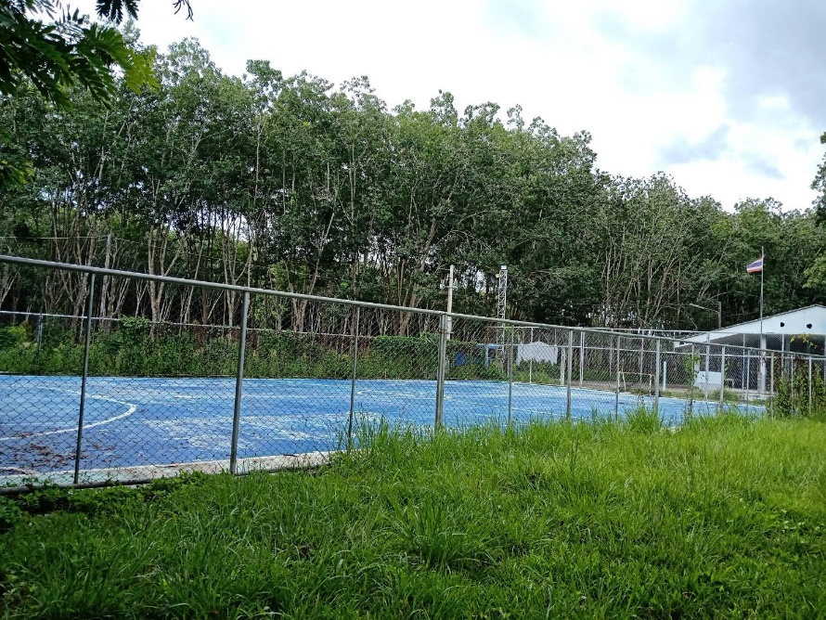

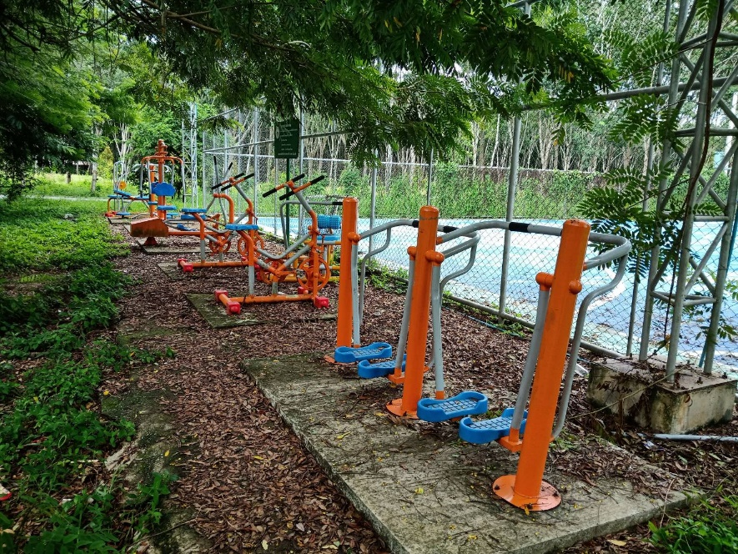

ลานกีฬา/สนามกีฬาที่ เทศบาลตำบลช้างซ้าย ที่ใช้ได้ตลอดทั้งปี
หมู่ที่ 9 บ้านคลองฮาย
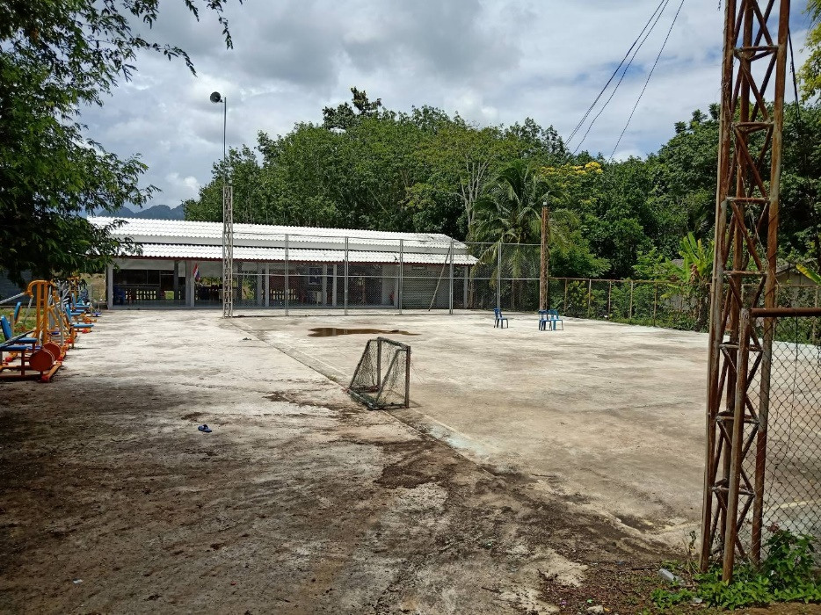

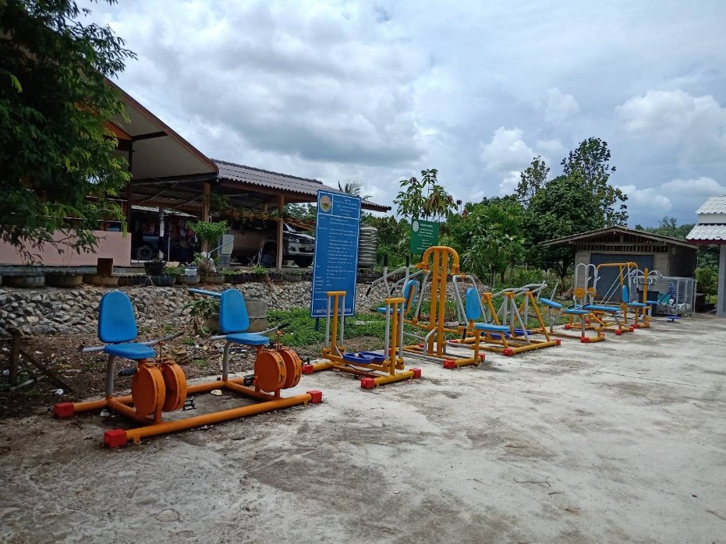

ลานกีฬา/สนามกีฬาที่ เทศบาลตำบลช้างซ้าย ที่ใช้ได้ตลอดทั้งปี
หมู่ที่ 10 บ้านควนราชา
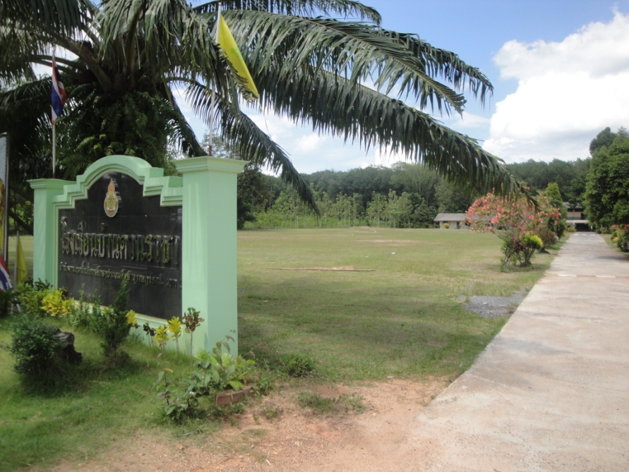

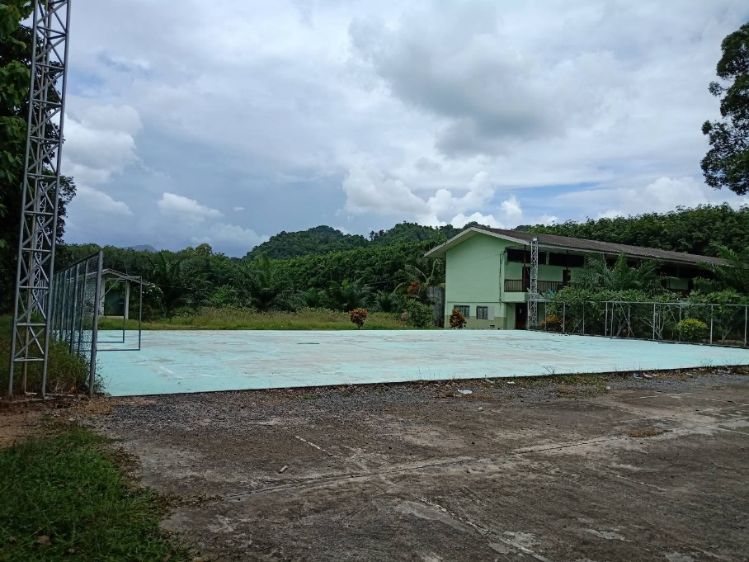

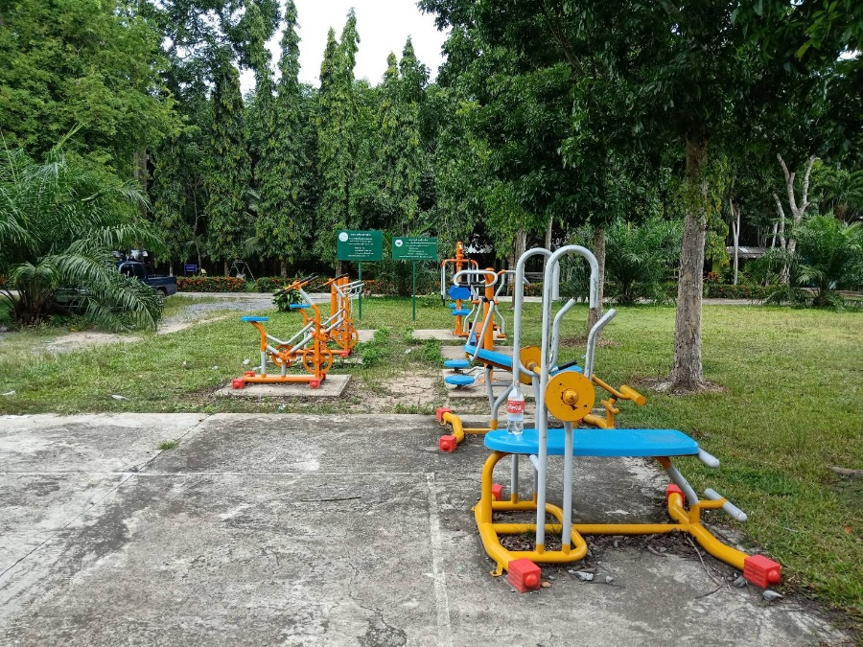

ลานกีฬา/สนามกีฬาที่ เทศบาลตำบลช้างซ้าย ที่ใช้ได้ตลอดทั้งปี
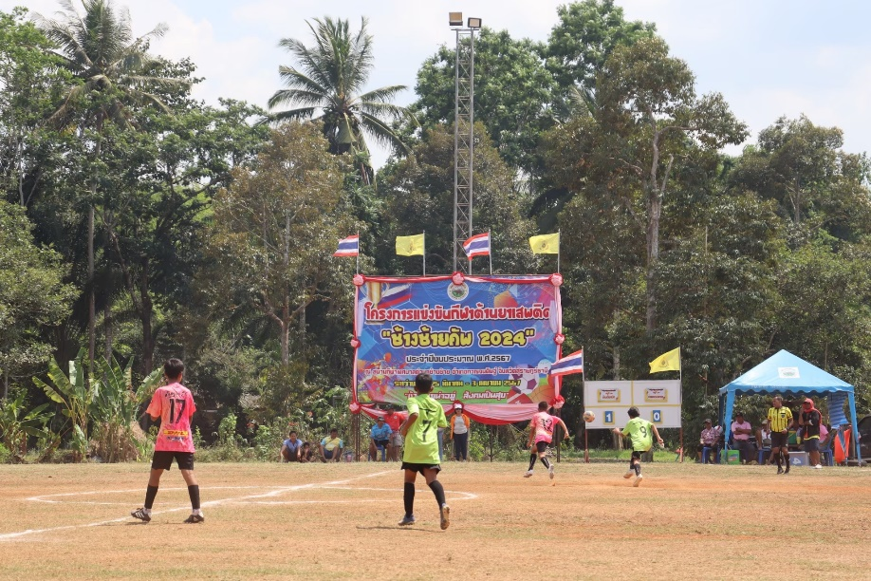
หมู่ที่ 11 บ้านต้นหมัก

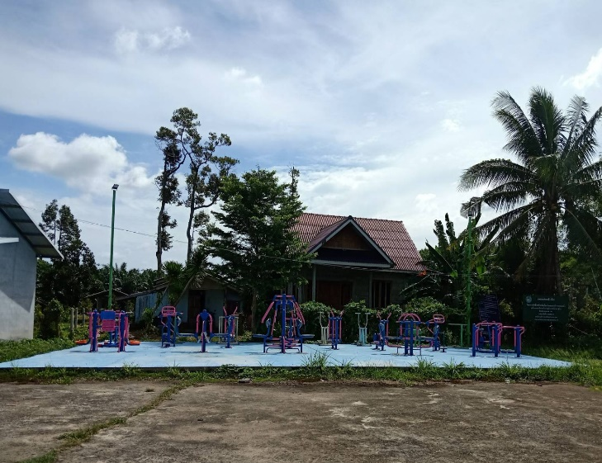
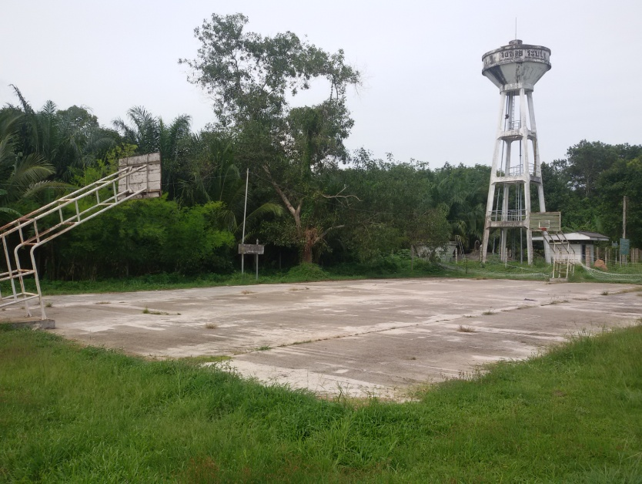

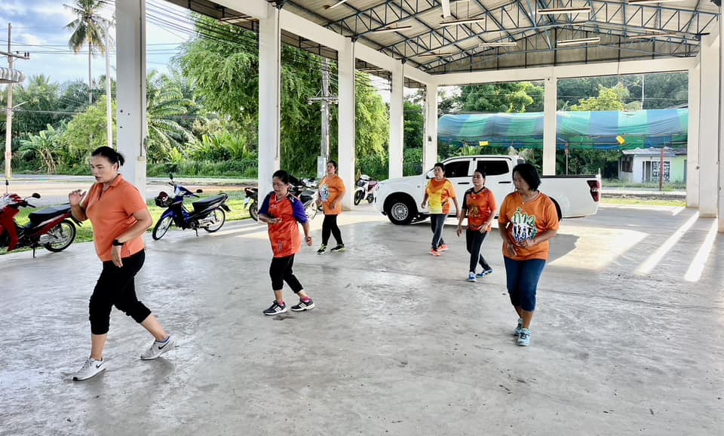
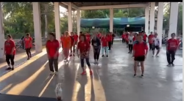

ลานกีฬา/สนามกีฬาที่ เทศบาลตำบลช้างซ้าย
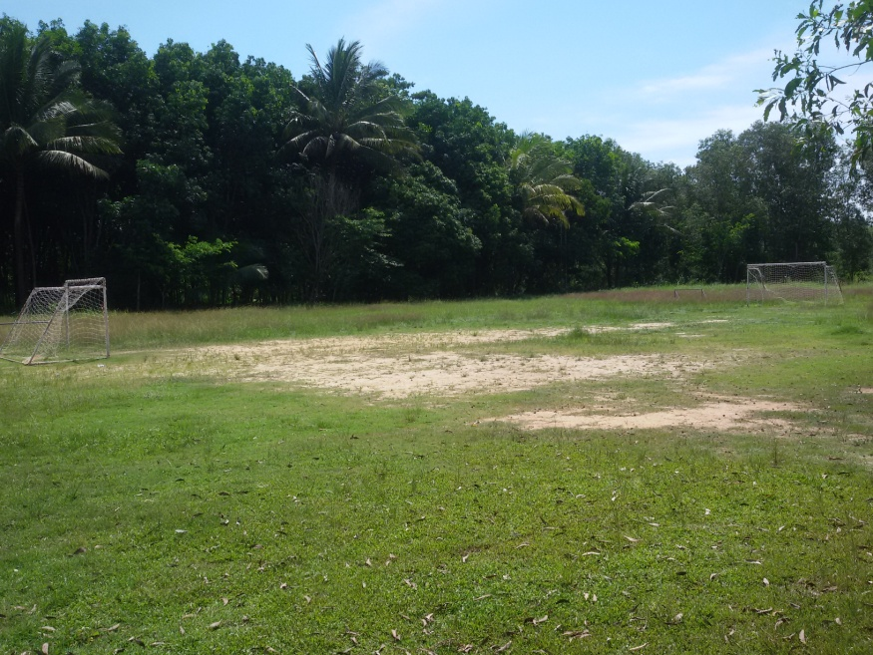
หมู่ที่ 12 บ้านดอนเนียงใหม่

